
PIU,f:EUURA OE
GUARULHOS
PREFEITURA DE GUARULHOS SECRETARIA MUNICIPAL DA EDUCAÇÃO
Portaria nª 01/2015 e Portaria nª 52/2019


Entidade Parceira : INSTITUTO SOCIAL E EDUCACIONAL ADONAI I Telefone: 4372-0178

Unidade: ADONAI I CRECHE DONA ANTÔNIA GOMES
Total de vagas Termo de Colaboração: 155 crianças

Quadro de Horário Administrativo

Função | Nome | Carga  Horária | Segunda | Terça | Quarta | Quinta | Sexta
Diretor | Rita Cassía Aparecida da Silva Santos | 44h | 07h00 as 13h00 14h12 as 17h00 | 07h00 as 13h00 14h12 as 17h00 | 07h00 as 13h00 14h12 as 17h00 | 07h00 as 13h00 l4h12 as 17h00 | 07h00 as 13h00 14hl2 as 17h00
Coordenador | Aparecida da Costa Freitas Ribeiro | 44.h | 07h00 as 13h00 14hl2 as17h00 | 07h00 as 13h00 14h12 as 17h00 | 07h00 as 13MO  14hl 2 as 17h00 | 07h00 as 13h00 14hl2 as 17h00 | 07h00 as l3h00 14hl2 as17h00
Assistente Administrativo | Mycaela Evangelista do Ca rmo | 44h | 07h00 as 12h00 13h12 as 17h00 | 07h00 as 12h00 13h12 as17h00 | 07h00 as 12h00 13h12 as 17h00 | 07h00 as 12h00 13hl2 as17h00 | 07h00 as 12h00 13h12 as 17h00

O diretor atua em mais de uma unida de: Sim D Não Número de unidades D

Ciente das informações 15/04/2025

)
O Presidente

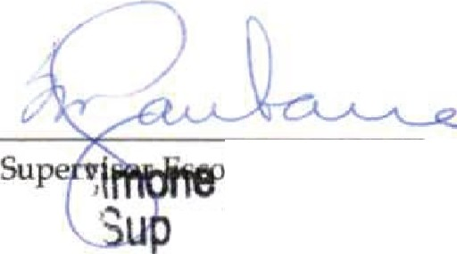
, e. S. Molinari ervisora Escolar CF 58.742
- Durante o horário de funcionamento da escola deverá haver um gestor responsável e os horários de intervalo devem ser alternados entre a equipe administrativa de forma a garantir atendimento ininterrupto ao público, do início ao término do funcionamento da unidade escolar.
- Enquanto perdurar a pandemia, indicar quais profissionais estão atuando em teletrabalho e de forma presencial.

Creche Dona Antônia Gomes - Unid. 1 CNPJI F nª 01.006.044/0002-72
R oao de Fana, 738 - Parque São Miguel - Guarulho SP
li) httos:/llnstitutoadonal.onq .br
@ @crecheantoniagomes
adonal1cr eantoniagomes@gma1J. com
lrlmtuto ociaíe P.áucaciona(.ftdénai

